新 书 推 荐

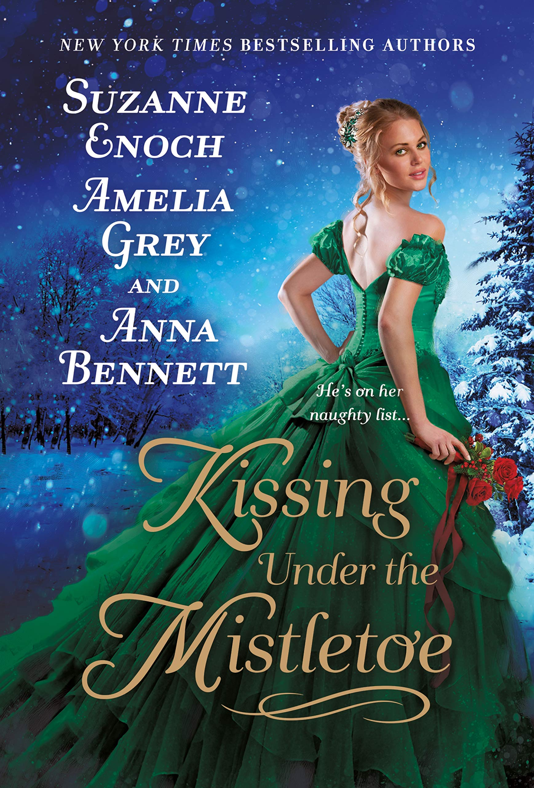
中文书名：《槲寄生之吻》
英文书名：KISSING UNDER THE MISTLETOE
作 者：Suzanne Enoch, Amelia Grey, and Anna Bennett
出 版 社：St. Martin’s Paperbacks
代理公司：St. Martin/ANA/Conor Cheng
页 数：352页
出版时间：2021年9月
代理地区：中国大陆、台湾
审读资料：电子稿
类 型：浪漫小说

内容简介：

《伟大的苏格兰人》(Great Scot)，苏珊娜·伊诺克(Suzanne Enoc)：简·班西尔(Jane Bansil)造就认清了现实，那就是她这辈子都与童话般的生活绝缘。她已三十有三，单身年龄与生理年龄持平。然而，枯寂如她，一名建筑设计师却让简萌生春意。

《杜伯里山谷的圣诞节》(Christmas at Dewberry Hollow)，阿米莉亚·格雷(Amelia Grey)：伊莎贝尔·里德(Isabelle Reed)生长于杜伯里山谷，从没走出过家园一步，也从没想象过坠入爱河，尤其是和盖特(Gate)。毕竟，谁会想和一个不住在杜伯里山谷的人有任何联系呢？话虽如此，伊莎贝尔决意帮助盖特，让他生病的祖父及时赶回伦敦，与家人团聚，共庆圣诞。伊莎贝尔只期望盖特能带着祖父离开，但不要带走她的心。

《我的槲寄生情人》(My Mistletoe Beau)，安娜·贝内特(Anna Bennett)：伊娃·蒂丁(Eva Tiding)的父亲鳏居多年，又被一个放浪形骸的伯爵骗走了心爱的怀表。伊娃决心为父亲送上完美的圣诞礼物，哪怕这意味着她闯入伯爵的家，假装和这个浪子圣诞约会，饲机夺回怀表。

作者简介：

苏珊娜·伊诺克（Suzanne Enoch），南加利福尼亚土著，她狂热地爱着电影和书籍，心中永远为《星球大战》留下一席之地。她著有50多部摄政时期的小说和历史传奇，常驻《纽约时报》畅销书排行榜。


13岁时，《纽约时报》和《今日美国》畅销书作家阿米莉亚·格雷（Amelia Grey）读了她人生中第一本浪漫小说。从那时起，她就一直是爱情故事的忠实粉丝。她曾获得最佳书商奖（the Booksellers Best）、阿斯彭金奖（Aspen Gold）和金羽毛奖（the Golden Quill）。她笔名格洛丽亚·戴尔·斯金纳（Gloria Dale Skinner）出版了数部作品，荣获令人侧目的《浪漫时报》“爱与欢笑奖（Romantic Times Award for Love and Laughter）和著名的玛姬奖（Maggie Award）。阿米莉亚著有25本书。她婚姻美满，住在佛罗里达州西北部的海湾地区。


安娜·贝内特(Anna Bennett)是“初涉人世”(Debutante Diaries)和“任性的壁花”(Wayward Wallflowers )系列的获奖作家。她曾在伦敦求学，立马爱上了这座城市，爱上了它的历史和酒吧。这也成为她浪漫小说创作生涯的起点。如今，安娜和家人幸福地生活在马里兰州，每当她引用简·奥斯汀时，他们都尽力不翻白眼。

感谢您的阅读，请将反馈信息发送至：Conor@nurnberg.com.cn

程衍泽 (Conor)
安德鲁·纳伯格联合国际有限公司北京代表处
北京市海淀区中关村大街甲59号中国人民大学文化大厦1705室，100872
电 话：010-82504406
手 机：13072260205（微信同号）
传 真：010-82504200
Email：Conor@nurnberg.com.cn
网址：http://www.nurnberg.com.cn
微博：http://weibo.com/nurnberg
豆瓣小站：http://site.douban.com/110577/
微信订阅号：ANABJ2002


